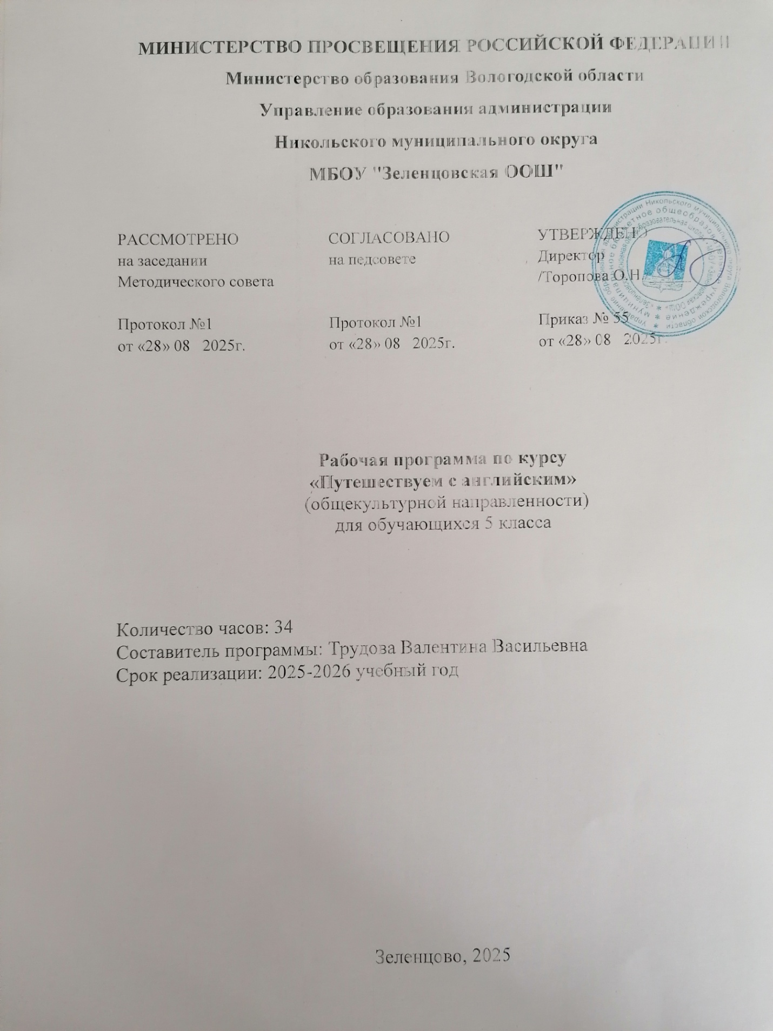

ПОЯСНИТЕЛЬНАЯ ЗАПИСКА
Программа внеурочной деятельности «Путешествуем с английским» предназначена для учащихся 5 класса общеобразовательной школы, изучающих английский язык, и рассчитана на 34 часа (1 час в неделю). Внеурочная деятельность является предметной и имеет общекультурную направленность. Она призвана обеспечивать всестороннее и творческое развитие детей, углубление их языковых и куль-туроведческих знаний, способствовать поддержанию интереса учащихся к английскому языку.
Данная рабочая программа внеурочной деятельности английского языка для 5 класса составлена на основе Федерального государственного образовательного стандарта, Примерных программ по учебным предметам. Иностранный язык 5-9 классы.
Федеральный государственный образовательный стандарт (ФГОС) ориентирует образовательные учреждения на создание условий для воспитания и формирования личности обучающегося, способной успешно жить в информационном, быстро меняющемся мире, ориентирует на развитие у детей способ-ностей и универсальных учебных умений, которые помогут в дальнейшем им самоопределиться в той или иной социокультурной ситуации
Учебный предмет «Английский язык» способствует развитию коммуникативных способностей школьников, что положительно сказывается на развитии речи учащихся на родном языке; развитию их познавательных способностей; формированию общеучебных умений учащихся.
Общие цели с учетом специфики учебного предмета
Педагогическая целесообразность данной программы внеурочной деятельности обусловлена важ-ностью создания условий для формирования у школьников коммуникативных и социальных навыков, которые необходимы для успешного интеллектуального развития ребенка. Внеурочная деятельность «Занимательный английский» развивает интерес учащихся к изучению предмета «Английский язык», способствует развитию навыков чтения, письма, аудирования и говорения, а также развивает социо-культурные навыки. В связи с этим актуальность данной программы не вызывает сомнений.
Рабочая программа курса внеурочной деятельности имеет обще-интеллектуальную направлен-ность, составлена с учетом требований федеральных государственных стандартов второго поколения и соответствует возрастным особенностям школьника.
Цели и задачи
Цели:
- -создание у обучающихся личной потребности в практическом использовании английского языка, расширение лингвистического и общего кругозора;
- - овладение учащимися способностью обмена информацией на английском языке в ситуациях повседневного общения, читать несложные тексты о стране изучаемого языка, их культуре и быте и изложить содержание прочитанного без помощи словаря.
Задачи программы:
Образовательный аспект:
- -приобщить ребенка к самостоятельному решению коммуникативных задач на английском языке в рамках изученной тематики;
- -формировать у учащихся речевую, языковую, социокультурную компетенцию;
- -научить элементарной диалогической и монологической речи;
- -изучить основы грамматики и практически отработать применения этих правил в устной разговорной речи;
- -выработать у учащихся навыки правильного произношения английских звуков и правильного интонирования высказывания;
- -способствовать формированию общеобразовательного кругозора и эрудиции обучающихся;
Познавательный аспект:
- -способствовать осознанию школьников иностранного языка как инструмента познания мира и других культур;
- -формировать некоторые универсальные лингвистические понятия, наблюдаемые в родном и английском языках;
- -способствовать расширению знаний обучающихся о культуре англоязычных стран;
- -способствовать удовлетворению личных познавательных интересов.
Развивающий аспект:
- -развивать мотивацию к дальнейшему овладению английским языком;
- -развивать учебные умения и качества личности;
- -формировать у учащихся рациональные приемы работы с различными словарями, справочниками и извлечение нужной информации;
- -научить употреблять этикетные формы общения;
- -познакомить с некоторыми способами выражения языкового материала;
- -развивать творческое восприятие языкового материала.
Воспитательный аспект:
- -способствовать воспитанию толерантности и уважения к другой культуре;
- -способствовать воспитанию личностных качеств (умение работать в сотрудничестве, личная и взаимная ответственность);
- -способствовать развитию творческого потенциала обучающихся;
- -развивать навыки индивидуальной, парной и групповой работы при выполнении различных видов работы;
прививать навыки самостоятельной работы.

Общая характеристика учебного предмета, курса
Курс призван поддерживать у учащихся устойчивый интерес к предмету и расширять их знания. Программа ориентирована на личность ребёнка: расширяет лингвистический кругозор детей, ребёнок получает сведения о другой стране и её жителях, учится наблюдать и сравнивать речевые явления родного и иностранного языка, помогает ему понять, что одна и та же мысль в разных языках выражается разными способами, углубление языковых и культуроведческих знаний по английскому языку.
Одной из основных задач образования по стандартам второго поколения, наряду со специальными предметными, является развитие способностей ребенка, качеств его личности и формирование универсальных учебных действий, таких как умение сравнивать и анализировать, добывать информацию из различных источников, включая интернет-ресурсы. В связи с этим программой предусмотрены формы работы, позволяющие развивать интеллект ребенка, навыки самостоятельной деятельности, работы в группе или команде.
Актуальность разработки и создания данной программы обусловлена тем, что она позволяет устранить противоречия между требованиями программы и потребностями учащихся в дополнительном языковом материале и применении полученных знаний на практике; условиями работы в классно–урочной системе преподавания иностранного языка и потребностями учащихся реализовать свой творческий потенциал. Одна из основных задач образования по стандартам второго поколения –развитие способностей ребёнка и формирование универсальных учебных действий, таких как: целеполагание, планирование, прогнозирование, контроль, коррекция, оценка, саморегуляция.

Формы проведения занятий
Материал подается в форме презентаций, видеофильмов, викторин, не утомительной для школьника. Различные творческие задания будут способствовать развитию воображения и помогут лучше усвоить пройденный материал на занятии. Учащимся придется собирать материал, работать с электронными источниками информации, словарями, энциклопедиями, создавать проекты и презентации и многое другое. На каждом занятии школьники добавляют к уже усвоенным знаниям дополнительный интересный материал, имея дело преимущественно с иноязычной речью, как устной, так и письменной. Таким образом, данная программа основывается на «коммуникативной методике». При помощи коммуникативного метода у детей развивается умение говорить и воспринимать речь на слух. В процессе общения и восприятия английской речи осваивается и грамматика. Обучающиеся сразу учатся говорить правильно.
Каждое занятие состоит из двух частей – теоретической и практической. Теоретическую часть педагог планирует с учётом возрастных, психологических и индивидуальных особенностей обучающихся .Программа предусматривает проведение занятий, интегрирующих в себе различные формы и приемы игрового обучения, проектной, литературно-художественной, физической и других видов деятельности.

ПЛАНИРУЕМЫЕ РЕЗУЛЬТАТЫ
ФГОС второго поколения предъявляют особые требования к результатам освоения основных общеобразовательных программ. Данные результаты структурируются в соответствие с основными задачами общего образования, учитывающими индивидуальные, общественные и государственные потребности. Типологически образовательные результаты представлены следующим образом:
- предметные;
- метапредметные;
- личностные.
В концепции ФГОС второго поколения под предметными результатами понимается «усвоение обучаемым конкретных элементов социального опыта, изучаемого в рамках отдельного учебного предмета, — знаний, умений и навыков, опыта решения проблем, опыта творческой деятельности».
Метапредметными результаты понимаются как «освоенные обучающимся на базе одного, нескольких или всех учебных предметов способы деятельности, применимые как в рамках образовательного процесса, так и при решении проблем в реальных жизненных ситуациях».
Личностные результаты должны отразиться в сформированности системы ценностных отношений обучающихся к себе, другим участникам образовательного процесса, самому образовательному процессу и его результатам в образовательном процессе.
Федеральные государственные образовательные стандарты второго поколения значительное внимание уделяют метапредметным и личностным образовательным результатам. Внеурочная деятельность ориентирована на работу с интересами учащихся, развитием их личностных компетенций.
Программа организации внеурочной деятельности школьников по направлению «иностранные языки» предназначена для работы с детьми 7 класса и является механизмом интеграции, обеспечения полноты и цельности содержания программ по предметам, расширяя и обогащая его.

Предполагаемый результат освоения программы по внеурочным занятиям «Занимательный английский»
В результате реализации данной программы учащиеся должны:
Знать/понимать:
-особенности основных типов предложений и их интонации в соответствии с целью высказывания;
-имена наиболее известных персонажей детских литературных произведений (в том числе стран изучаемого языка);
-наизусть рифмованные произведения детского фольклора (доступные по содержанию и форме);
-названия предметов, действий и явлений, связанных со сферами и ситуациями общения, характерными для детей данного возраста;
Уметь (владеть способами познавательной деятельности):
-наблюдать, анализировать, приводить примеры языковых явлений;
-применять основные нормы речевого поведения в процессе диалогического общения;
-составлять элементарное монологическое высказывание по образцу, аналогии;
- читать и выполнять различные задания к текстам;
- уметь общаться на английском языке с помощью известных клише;
- понимать на слух короткие тексты;
Использовать приобретенные знания и умения в практической деятельности и повседневной жизни:
-понимать на слух речь учителя, одноклассников;
-понимать смысл адаптированного текста (в основном фольклорного характера) и уметь прогнозировать развитие его сюжета;
-выделять субъект и предикат текста; уметь задавать вопросы, опираясь на смысл прочитанного текста;
-расспрашивать собеседника, задавая простые вопросы (кто, что, где, когда), и отвечать на вопросы собеседника, участвовать в элементарном этикетном диалоге;
-инсценировать изученные сказки;
-сочинять оригинальный текст на основе плана;
-соотносить поступки героев сказок с принятыми моральными нормами и уметь выделить нравственный аспект поведения героев;
-участвовать в коллективном обсуждении проблем, интегрироваться в группу сверстников и строить продуктивное взаимодействие и сотрудничество со сверстниками и взрослыми.

Воспитательные результаты внеурочной деятельности:
Первый уровень результатов – приобретение социальных знаний о ситуации межличностного взаимоотношения, освоение способов поведения в различных ситуациях.
Второй уровень результатов – получение школьниками опыта переживания и позитивного отношения к базовым ценностям общества (человек, семья, родина, природа, мир, знания, труд, культура).
Третий уровень результатов – получение школьниками опыта самостоятельного общественного действия (умение представить зрителям собственные проекты, спектакли, постановки), в том числе и в открытой общественной среде.

Качества личности, которые могут быть развиты у обучающихся в результате занятий:
-толерантность, дружелюбное отношение к представителям других стран;
-познавательная, творческая, общественная активность;
-самостоятельность (в т.ч. в принятии решений);
-умение работать в сотрудничестве с другими, отвечать за свои решения;
-коммуникабельность;
-уважение к себе и другим;
-личная и взаимная ответственность;
-готовность действия в нестандартных ситуациях;

Форма подведения итогов:
Выставки проектных работ, рисунков, презентации, коллажи.

5.Содержание курса.
Программа является вариативной: педагог может вносить изменения в содержание тем (выбрать ту или иную форму работы, заменить и дополнять практические занятия новыми приемами и т.д.).
Предметное содержание речи, предлагаемое в программе, полностью включает темы предусмотренные федеральным компонентом государственного стандарта по иностранным языкам. Ряд тем рассматривается более подробно.
Основными разделами программы являются следующие темы, посвященные изучению природы,традиций, праздников, истории англо-говорящих стран.
Программа « Путешествуем с английским» 5 класс состоит:
- Виртуальная прогулка по Великобритании.-8 часов.
- Традиции и обычаи Великобритании.-7 часов.
- «Королевская семья.»-3 часа.
- Школы в Великобритании.-4 часа.
- Традиции английской кухни.-5 часов.
- Природа и животные Великобритании.-4 часа.
- Спорт в Великобритании.-3 часа.

Тематический план.
Класс | Название темы | Всего часов | Лексико-грамматическое содержание программы
5 класс | Соединенное Королевство Великобритании и Северной Ирландии. | 34 | Лексико-грамматическое содержание программы
5 класс | 1. Виртуальная прогулка по Великобритании. | 8 | Географическое положение, флаг, герб, гимн, карта, язык, религия, песни, имена. Языковой материал. Лексические единицы по теме «Семья», « Школа», « Праздники», « Спорт», «Животные». «Погода», «Еда».. Черты характера членов семьи, профессии, хобби и увлечения, взаимоотношения в семье. Праздники. Оформление поздравления. Сравнение жизни английских семей и русских. Глаголы to be, to have. Сокращенные формы со вспомогательными глаголами do/does. Способы выражения будущего (The Future Indefinite Tense, The Present Continuous Tense, to be going to…). Разница в употреблении The Present Perfect Tense и The Past Indefinite Tense. Виды артиклей (неопределенный, определенный, нулевой). Произношение. Употребление артикля с существительными исчисляемыми / неисчисляемыми / сложными. Местоимения some / any.
5 класс | 2. Традиции и обычаи  Великобритании. | 7
5 класс | 3. «Королевская семья.» | 3
5 класс | 4. Школы в Великобритании. | 4
5 класс | 5 Традиции английской кухни. | 5
5 класс | 6.Природа и животные Великобритании. | 4
5 класс | 7.Спорт в Великобритании. | 3
5 класс | Итого: | 34

КАЛЕНДАРНО-ТЕМАТИЧЕСКОЕ ПЛАНИРОВАНИЕ
№ п\ п | ТЕМА | Кол-во часов | Дата |  | Лексико-грамматическое содержание программы
№ п\ п | ТЕМА | Кол-во часов | План | Факт | Лексико-грамматическое содержание программы
1. Виртуальная прогулка по Великобритании. (8 часов)
1 | Географическое положение, государственные символы. | 1 |  |  | Обороты there is/ are. Грамматический материал: упражнения на отработку времен. Знакомство с историей страны изучаемого языка. уметь воспринимать на слух и понимать основное содержание текста. Просмотр видеоролика.
2 | Виртуальная  экскурсия по  Лондону | 1 |  |  | Развивитие умения читать и понимать  специфическую информацию. Вопросительная форма в Present Simple Tense. Притяжательный падеж существительных. Просмотр видеоролика.
3 | Город Бат и  древние римляне. | 1 |  |  | Развивитие умения аудировать. Отрицательная форма в Present Simple Tense. Формирование интереса к проявлению иноязыячной культуры
4 | Йорк и викинги. | 1 |  |  | Степени сравнения прилагательных. Формирование интереса к проявлению иноязыячной культуры. Тестирование: «Глагол  To be». Знакомство с историей страны изучаемого языка.
5 | Достопримечательности  Англии. | 1 |  |  | Понятие об артиклях. Определенный артикль.  Неопределенный артикль. Нулевой артикль. Просмотр видеоролика. Читать и понимать прочитанное, выделять главное из текста  уметь передавать содержание в сжатом, выборочном или развёрнутом виде  работать со словарём и составлять план пересказа
6 | Шотландия: города и жители | 1 |  |  | Знакомство с историей страны изучаемого языка. Обучение краткому монологическому высказыванию. Будущее простое время.
7 | Загадочный Уэльс. Культурные памятники Уэльса | 1 |  |  | Развитие навыков диалогической речи . Единственное и множественное число существительных со словами This-These, ThatThose
8 | Северная Ирландия. Традиции и обычаи. | 1 |  |  | Настоящее продолженное время. Can, could, must, have to, may, need. Формирование интереса к знаниям, умения выполнения действий по алгоритму.
2. Традиции и обычаи Великобритании . (7 часов)
9 | Традиции британцев. | 1 |  |  | Указательные местоимения. Степени сравнения прилагательных и наречий. Развивитие умения читать и понимать специфическую информацию
10 | Новый год и Рождество в Англии. | 1 |  |  | Развитие умения описывать предмет или картинку. Имя числительное.  Количественные и порядковые числительные. Особенности празднования нового года и рождества в Англии.
11 | Характер англичанина. | 1 |  |  | Развитие творческих способностей ребенка. Настоящее длительное время.Отрицательная и вопросительная формы вPresent Continuous Tense.
12 | Как проводят свой досуг жители Великобритании | 1 |  |  | mustn't, needn't, couldn't , can't. Предлоги места. Просмотр видеоролика. Читать и понимать прочитанное, выделять главное из текста  уметь передавать содержание в сжатом, выборочном или развёрнутом виде  работать со словарём и составлять план пересказа
13 | Хобби в Англии и в России. | 1 |  |  | Числительные 100 – 100,000 – 1,000,000 .Общий, специальный, альтернативный, разделительный и вопрос к подлежащему.
14 | Традиционные праздники и фестивали в Великобритании | 1 |  |  | Предлоги времени. Настоящее длительное вр.  Отрицательная и вопросительная формы в  Present Continuous Tense. Разучивание стихов и песен о празднике. Просмотр презентации.
15 | Игра-соревнование на тему: «Веикобритания». | 1 |  |  | Повторение времен глагола. Развитие умения работать в парах и группах.
3. «Королевская семья» . (3 часа)
16 | Королевская семья. | 1 |  |  | Групповая работа, творческие конкурсы. Прошедшее простое время. Просмотр видеоролика. Грамматический материал: тренировочные упражнения.
17 | Моя семья. | 1 |  |  | Отрицательная форма в Past Simple Tense. Умение строить высказывание по образцу.
18 | Семейный досуг. | 1 |  |  | Работа в малых группах. Вопросительная форма в Past Simple Tense. Обучение навыкам аудирования. Ролевая игра, озвучивание ситуаций каждодневной жизни семьи
4. Школы в Великобритании. (4 часа)
19 | Образование в Великобритании | 1 |  |  | Подвижная игра, парная работа. Употребление be going to. Просмотр видеоролика. Грамматический материал: тренировочные упражнения.
20 | Образование в России. | 1 |  |  | Умение строить высказывание по образцу. Словообразовательные префиксы . Просмотр презентации. Читать и понимать прочитанное, выделять главное из текста  уметь передавать содержание в сжатом, выборочном или развёрнутом виде  работать со словарём и составлять план пересказа
21 | Любимый школьный предмет. | 1 |  |  | Умение воспринимать английскую речь на слух, строить высказывание по образцу. Грамматический материал: тренировочные упражнения.
22 | Первый день в школе. | 1 |  |  | Подготовка мини проектов по одной из предложенных тем (Великобритания).
5 Традиции английской кухни. (5 часов)
23 | Традиции английской кухни. | 1 |  |  | Побудительные предложения с would you. Просмотр презентации. Грамматический материал: тренировочные упражнения.
24 | Традиции русской кухни.  Сравнение русской и английской кухни. | 1 |  |  | Чтение описательного текста об английских традиционных блюдах. Просмотр презентации.
25 | Знакомство с информацией о праздновании Пасхи. | 1 |  |  | Составление праздничного меню. Развитие умения письменной речи. Просмотр видеоролика. Грамматический материал: тренировочные упражнения.
26 | Магазины и покупки в Великобритании | 1 |  |  | Монологическое высказывание. Развитие умения говорения (монолог). Совершенствование умения самоконтроля.
27 | «Кулинарное шоу», обмен рецептами. | 1 |  |  | Свободная работа в группах, составление презентации.
6.Природа и животные Великобритании. (4 часа)
28 | В зоопарке. Парки Лондона. | 1 |  |  | Свободная работа в группах ,составление презентации. Умение воспринимать английскую речь на слух, строить высказывание по образцу
29 | Пазлвуд - сказочный лес наяву. | 1 |  |  | Просмотр видеоролика. Обучение навыкам диалогической речи. Читать и понимать прочитанное, выделять главное из текста  уметь передавать содержание в сжатом, выборочном или развёрнутом виде  работать со словарём и составлять план пересказа
30 | Озеро Лох-Несс и его тайна. | 1 |  |  | Просмотр видеоролика. Вопросо-ответные упражнения, интервью. Грамматический материал: тренировочные упражнения.
31 | Загадочные озера Великобритании. | 1 |  |  | Просмотр презентации. Конкурс рисунков.
Спорт в Великобритании. (3 часа)
32 | Спорт, отдых, увлечения, хобби британцев. | 1 |  |  | Просмотр видеоролика. Монологическое высказывание. Развитие умения говорения (монолог). Совершенствование умения самоконтроля. Грамматический материал: тренировочные упражнения.
33 | Популярные виды спорта в Великобритании | 1 |  |  | Просмотр презентации. Поисковое чтение. Умение воспринимать английскую речь на слух, строить высказывание по образцу
34 | Викторина по теме "Спорт" | 1 |  |  | Закрепление знаний по теме "спорт". Развитие умения работать в парах и группах.
 | Итого: | 34

Электронные ресурсы
- http://www.1september.ru/ 1 сентября. Фестиваль педагогических идей.
- http://www.englishteachers.ru/ Для учителя английского языка.
- Методическая разработка по английскому языку (7 класс) Семенова Л.И. http://nsportal.ru/shkola/inostrannye-yazyki/angliiskiy-yazyk/library/2014/12/09/fakultativ-dlya-7-klassa-angliyskaya

